

**Classes Préparatoires Intégrées (CPI)**

**2ieme Année**

**PROJET**

**La qualité de l’enseignement de l’ESI vue par les étudiants**

Sujet N° : 06

Equipe N° 07 :

1. AZIZ Rezak
2. MECHOUEK Lounes
3. FODIL Zine-eddine
4. LITAMINE Samir
5. AIT-BENALI Fayçal
6. NAIT-MOULOUD Sifax

Encadrée Par :

* Mr Chergou
* Mr Medjaoui

Client : ESI

ANNEE : 2018/2019

# Remerciements :

Au terme de ce travail, nous saisissons cette occasion pour exprimer nos vifs remerciements à toute personne ayant contribué, de près ou de loin, à la réalisation de ce projet.

Nous souhaitons tout d’abord remercier nos encadreurs les professeurs Chergou et Medjaoui, qui nous ont accompagnés avec patience durant la réalisation de ce projet. Leurs conseils nous ont été précieux. On les remercie pour le temps qu’ils nous ont accordés durant toute la période de travail.

Nous exprimons de même notre gratitude envers les amis et collègues qui nous ont apporté leur support moral et intellectuel tout au long de notre démarche.

Table des matières

Remerciements : 2

Introduction 5

Chapitre 1 : Etat de l’art 6

1. Notions de base : 6

2. Etude de l’existant : 7

A. Evaluation des enseignements à l’ESI : 7

B. Applications Existantes : 7

3. Objectifs généraux de notre projet : 8

4. Planning de réalisation : 9

5. Choix des graphes : 9

Chapitre 2 : La conception 12

1. Analyse de la problématique : 12

2. Découpage systémique : 13

3. Fonctionnalités 14

4. Découpage modulaire : 14

6. Conception du fonctionnement de notre application : 18

7. Conception de fichier de données 21

A. Qu’est-ce qu’un Fichier: 21

B. La conception de notre modèle de données : 22

Réalisation : 26

1. Choix de la plateforme : 26

2. Les outils et les langages utilisés : 26

Conclusion : 29

Perspectives : 30

Bibliographie 31

Figure 1: Logo Blue Explorance 7

Figure 2: Logo Moodle 8

Figure 3: Planning de gant 9

Figure 4: Graphe en aires 10

Figure 5:Graphe en Courbe 10

Figure 6: Jauge 10

Figure 7: Graphe en Radar 11

Figure 8: Décomposition systémique 13

Figure 9: Shémas des fonctionnalités 14

Figure 10: Schémas de connexion 15

Figure 11: Format de fichier Excel 16

Figure 12: Fonctionnement de la partie Moodle 18

Figure 13:Insertion étiquette sur TICE 19

Figure 14: Les histogrammes fournis par la plateforme Moodle 20

Figure 15: Processus fonctionnement Application 21

Figure 16:Fichier Sondages 22

Figure 17: Fichier Module 22

Figure 18:Fichier Utilisateur 23

Figure 19: Fichier des références 24

Figure 20 : Structures Utilisées 25

Figure 21: Logo Windev 26

Figure 22: Sytaxe WLangage 27

# Introduction

De tout temps, l’homme a toujours été féru de défis et de challenges en tous genres. Ces derniers, ayant d’abord eu comme finalité de mesurer les limites de sa force physique puis d’estimer ses capacités cognitives un plus tard dans son histoire, ont la plupart du temps été un levier majeur dans son évolution.

En effet, c’est bien en prenant pleine mesure de ce qu’il est capable de faire que l’homme prend conscience de la portée limitée de ses actions, ce qui le pousse logiquement à se remettre fondamentalement en question et de permettre l’accroissement de sa pensée.   
De ce fait et bien que fort controversé autrefois, le principe même de remise en question des choses -étant de base plutôt philosophique- a été l’un des déclencheurs majeurs de l’émergence, bien plus tard, de la pensée selon laquelle il est impératif d’échouer et de savoir tirer profit des critiques pour avancer et espérer atteindre des sommets.

***« Si je doute, je pense, et si je pense, je suis. »***

(Descartes, 1637)

Portées par ce fil directeur, d’innombrables institutions et entreprises de tous les secteurs basent de nos jours leur philosophie sur la liberté de parole de chacun et la nécessité de recueillir tous les avis à leur disposition afin de proposer les conditions les plus optimales possibles pour chaque parti. Dans cet élan de démocratie figurent notamment les institutions universitaires dont le principal objectif est de former des personnes compétentes, aptes à la prise de décision et surtout capables de remettre leurs pensées et leurs décisions en jugement.

L’Ecole Nationale Supérieured’Informatique d’Alger ne fait évidemment pas exception à la règle. Depuis plusieurs années déjà, l’administration offre aux étudiants un moyen de faire entendre leur voix à travers un sondage réalisé semestriellement et visant à évaluer la qualité des enseignement dispensés à l’école durant ce semestre. Néanmoins, ce procédé étant peu automatisé et les données mal représentées, c’est naturellement qu’est née l’idée d’apporter un plus à travers une application qui permettrait d’avoir une visualisation plus optimisée des résultats obtenus et un confort d’utilisation mieux adapté aux besoins de l’utilisateur.

# Chapitre 1 : Etat de l’art

Dans ce chapitre nous allons définir les différents concepts relatifs à notre sujet qui est l’évaluation de l’enseignement par les étudiants, et qui vont nous aider dans la compréhension du thème de notre projet, ensuite on présentera quelques applications similaires à la nôtre qui sont déjà existantes.

## Notions de base :

* **Evaluation :**

*“L’évaluation est une fonction qui consiste à porter une appréciation aussi systématique et objective que possible, sur un projet en cours ou achevé, un programme ou un ensemble de lignes d’actions, sa conception, sa mise en œuvre et ses résultats. Il s’agit de déterminer la pertinence des objectifs et leur degré de réalisation, l’efficience au regard du développement, l’efficacité, l’impact et la viabilité”.* (www.eval.com, s.d.)

* **Evaluation de l’enseignement par les étudiants :** Une approche privilégiée par diverses institutions d’enseignement supérieur pour améliorer la qualité de l’enseignement et l’expérience d’apprentissage des étudiants et l’évaluation par ces derniers des enseignements reçus. Toutefois, une telle démarche n’est pas automatiquement synonyme d’amélioration de la qualité de l’enseignement, comme le soulignent divers auteurs, comme par exemple, Bernard, Postiaux et Salcin (2000), Desjardins et Bernard (2002) ou Rege Colet (2009).  
  (https://journals.openedition.org/rechercheformation/1387, s.d.)*.* Elle se déroule en faisant des sondages auprès des étudiants par rapport à un enseignement donné puis représenter les résultats collectés sous forme de graphes représentatifs.

Les retours reçus des étudiants dans le cadre de l’Evaluation de l’enseignement par ces derniers peuvent fournir des informations qui s’avèrent des plus utiles à l’enseignant, particulièrement si celles-ci sont croisées avec d’autres telles que les résultats aux examens, les observations de l’enseignant lui-même ou encore l’observation d’autres professionnels de l’enseignement (par exemple, le conseiller pédagogique ou les collègues enseignants) (Bernard *et al.,* 2000 ; Coggi & Maccario, 2009 ; Paulsen, 2002 ; Smith, 2008). Ces informations peuvent enclencher le processus de pratique réflexive, en stimulant l’enseignant à aller plus loin dans sa réflexion, plus que s’il se limite à son propre point de vue.

* **Sondage :** un sondage est une enquête statistique dont le but est de connaitre, à un moment donné la manière dont se répartissent les opinions individuelles à propos d’une question donnée (LAROUSSE) ou bien évaluer les proportions de différentes caractéristiques d’une population à partir de l’étude d’une partie seulement de cette dernière, qui est appelée échantillon.
* **Questionnaire :** Le questionnaire est l’une des trois grandes méthodes pour recueil de données. C’est une méthode de recueil des informations en vue de comprendre et d’expliquer les faits. Les deux autres méthodes les plus couramment utilisées étant l’entretien et l’observation. Si l’entretien et l’observation sont des méthodes individuelles et collectives, le questionnaire est une méthode qui est uniquement collective. C’est une méthode quantitative qui s’applique à un ensemble (échantillon) qui doit permettre des inférences statistiques
* **Graphe :** c’est un outil permettant la représentation des informations, en mathématiques plus précisément en théorie des graphes, ce dernier est une structure composée d’objets, ils facilitent ainsi le partage de ces informations (communication) surtout dans le cas où elles sont abondantes, on utilisera dans notre application des graphes de différents types, on citera : les courbes, les graphiques en toile d’araignée (le radar) …
* **Compétences** : La compétence désigne la mobilisation d’un ensemble de ressources (savoirs, savoir-faire, savoir être) en vue de résoudre une situation complexe appartenant à une famille de situations problèmes. La compétence est la « capacité d'agir efficacement dans un type défini de situation, capacité qui s'appuie sur des connaissances, mais ne s'y réduit pas » (Perrenoud, 1997).

## Etude de l’existant :

### Evaluation des enseignements à l’ESI :

La qualité de la formation a toujours été un défi permanent pour l’école, cependant la voix d’un des acteurs essentiels, à savoir les étudiants n’était pas audible. Ou alors à travers des actions volontaristes de quelques enseignants à travers des questionnaires remplis par les étudiants dont les résultats ne pouvaient servir qu’à apporter des améliorations dans quelques matières. Et la divulgation de ces résultats restait confidentielle.

Cependant, ces dernières années l’idée, de faire participer d’avantage les étudiants et avoir leur point de vue sur la qualité de l’enseignement dispensé, est ressentie comme une nécessité.

Cette démarche avait été recommandée par la commission d’auto-évaluation et la cellule qualité de l’établissement et figurait depuis plusieurs années dans ses priorités. Ça a été pratiquée dans certaines matières, mais avec des formulaires en papier ce qui ne facilitait pas l’exploitation et la diffusion des résultats. L’école a donc généralisé le processus à toutes les matières via un formulaire web pour collecter ces évaluations et les traiter. Malgré cela le processus pose toujours des problèmes par rapport à la représentativité des résultats qu’on reçoit et par rapport à l’exploitation des résultats pour voir l’évolution selon les années.

Il s’agit donc d’analyser la perception du processus d’apprentissage durant tout un semestre par les élèves.

### Applications Existantes :

#### Blue par explorance :

Blue rassemble un ensemble d'outils de rapports et de fonctionnalités d'analyse de l'apprentissage qui permettent une amélioration continue du processus d'apprentissage.

Figure : Logo Blue Explorance

Avec Blue, vous pouvez entièrement automatiser vos processus de collecte d'avis et ainsi les rendre plus efficaces. Mettez à profit votre infrastructure actuelle (SIS, HRIS, SGA, SSO, CRM, etc.) grâce à la capacité d'intégration inégalée de Blue pour une automatisation, une sécurité, une confidentialité et une flexibilité hors pair. La structure extensible de Blue répondra aux besoins évolutifs de votre organisation pendant que la conformité aux normes d'accessibilité assure une expérience égale pour tous. (https://explorance.com/fr/products/blue/, s.d.)

Parmi les universités qui ont récemment (2018) commencé à utiliser Blue on trouve l’université de Johannesburg (UJ). Cette université affirme que son utilisation a été d’une importance énorme et la gestion de ses données était beaucoup plus aisée grâce à Blue explorance comme elle permet d'avoir les résultats du sondage et donner une représentation sous forme de graphes. L’inconvénient est que cette application est payante !

#### Plateforme Moodle :

Moodle est une plateforme d'apprentissage destinée à fournir aux enseignants, administrateurs et apprenants un système unique robuste, sûr et intégré pour créer des environnements d'apprentissages personnalisés. Le logiciel [peut être téléchargé](http://download.moodle.org/) et installé sur votre propre serveur web, mais vous pouvez aussi vous faire aider par un [partenaire Moodle agréé](http://moodle.com/partners/).



Figure : Logo Moodle

Moodle est élaboré par le projet Moodle, qui est conduit et coordonné par [Moodle HQ](http://moodle.com/hq), une entreprise australienne de 30 développeurs, soutenue financièrement par un réseau d'environ 60 entreprises de service du monde entier, les [partenaires Moodle](http://moodle.com/partners/).

Moodle offre aussi les fonctionnalités pour créer des questionnaires et des sondages anonymes qu’on peut exploiter à notre faveur pour réaliser un questionnaire d’évaluation des enseignements, cependant les résultats sont mal présentés et ses graphes ne semblent pas être les plus adéquats, en effet les histogrammes fournis et les différents autres graphes sont pratiquement illisibles, l’interface d’utilisateur n’est pas fluide ce qui la rend encombrée par des informations inutiles, on cite aussi quelques autres problèmes la difficulté de voir l’évolution d’un cours d’une année à l’autre , ainsi la notion des compétences acquises n’est pas du tout visible.

## Objectifs généraux de notre projet :

* Utiliser la plateforme MOODLE pour les questionnaires
* Récupérer les fichiers Excel et mettre les données dans des fichiers de façon automatique
* Traiter automatiquement les données recueillies
* Représenter les résultats sous des formes plus aisées pour percevoir les points forts et les points faibles
* Prévoir des graphes d’évolution, dans le temps, pour chaque cours, afin de faire ressortir des améliorations (ou pas)
* Ne pas figer les questions d’autant plus que l’école est en train de mettre en place l’approche par compétences et cela depuis des années déjà. Un tel système pourrait mettre en relief si les compétences à acquérir pour chaque enseignement le sont ou pas. Prévoir des questions fixes pour tous les cours et des questions variables selon les compétences
* Prévoir des sorties pour l’enseignement concerné, par département, et globales (DG, DE, …)
* Imaginer la présentation des commentaires des étudiants

## Planning de réalisation :

Pour réaliser notre application nous avons suivi le planning suivant : on a constater une période où on a arrêté le travail pour des imprévus(grève).

Figure : Planning de gant

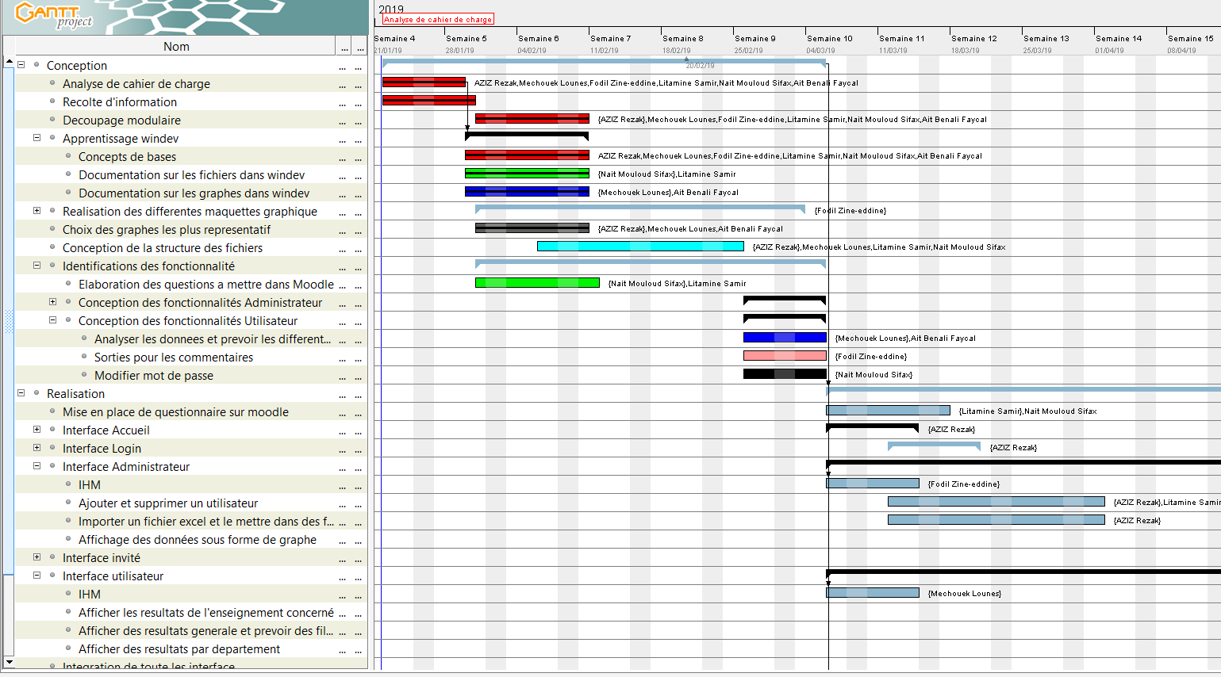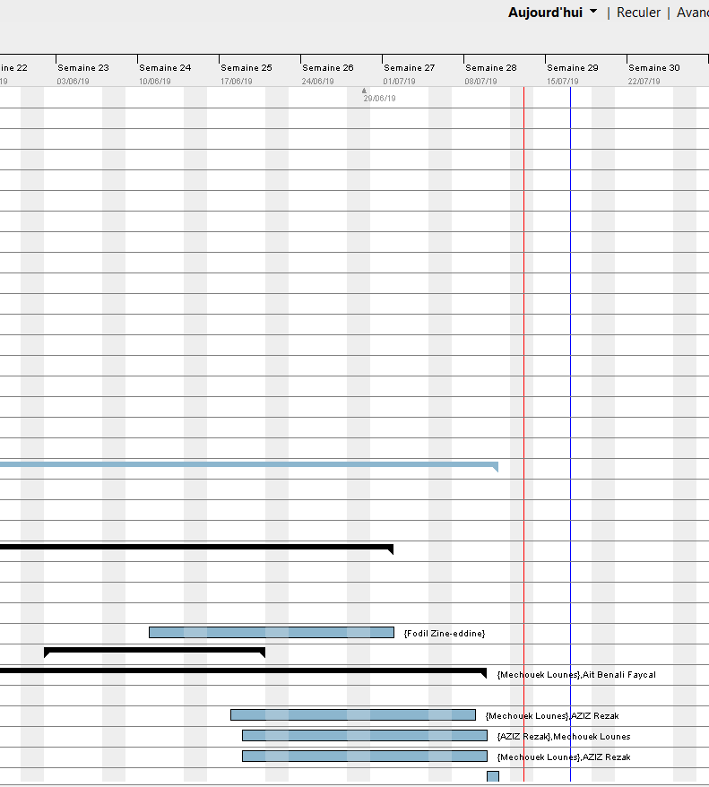

## Choix des graphes :

Le but principal de notre projet est de visualiser les résultats des évaluations des enseignements par les étudiants, il va donc sans dire que le choix des graphes est un point clé dans lequel réside l’efficacité de notre travail. Nous allons dans ce qui suit définir les différents graphes utilisés pour la représentation des informations

Après des recherches approfondies sur le sujet, il a été convenu de de définir 3 types de représentions graphiques où chacun se caractérise par une vue et une manière spécifique de représenter l’information en l’occurrence :

1. **La vue évolutive :** elle permet de visualiser l’évolution dans le temps d’une information, dans notre cas ça sert à représenter l’évolution de différents indicateurs tels que le pourcentage de participation … à travers les éditions   
   Les graphes appropriés à ce type de vue sont :
2. 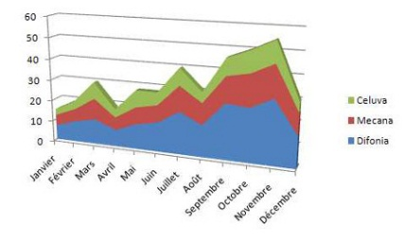Graphe en aires :

« Il affiche des données quantitatives sous forme graphiques, il est basé sur le graphique en ligne la zone entre l’axe et la ligne est généralement soulignes par des couleurs des textures et hachures » [[](https://fr.wikipedia.org/wiki/Graphique_en_aires#cite_ref-2) (Tufte, 1983 )]

Figure : Graphe en aires

.

1. 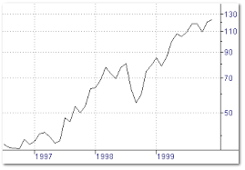Graphe en courbe :

« Permet d’afficher les tendances au fil du temps, ma dimension se trouve toujours sur l’axe des abscisses tandis que les mesures son situes sur l’axe des ordonnées » [ (help.qlik.com, s.d.)]

Figure :Graphe en Courbe

1. **La vue comparative :** elle permet de comparer des indicateurs pour examiner leur ressemblance ou leur différence, dans notre cas on a comparé plusieurs aspects comme le taux de satisfaction par cycle d’étude … pour cela, nous avons choisi les graphes les plus appropriés et qui sont :

La jauge :

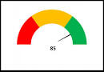

Figure : Jauge

Pour comparer deux aspects différents on a associé deux jauges affichant la même caractéristique, comme le cas de la comparaison du taux de satisfaction par cycle d’étude.

« Une jauge est un dispositif qui mesure la quantité de quelque chose et montre la quantité mesurée. Un tableau contenant une image de la jauge peut présenter des données plus vivement de sorte que le public peut comprendre les données à un coup d'œil. En affichant plusieurs jauges ensemble indiquant une série de nombre, les utilisateurs peuvent montrer la tendance intuitivement.

Il peut être largement utilisé dans les tableaux de bord, dans les moniteurs en temps réel et dans les rapports et ainsi de suite, affichant les indicateurs clés de performance, les indicateurs de progrès et les indicateurs de quantité. Par exemple, nous pouvons l'appliquer à afficher le coût par acquisition dans un tableau de bord de gestion. La jauge de l'ampoule est une jauge spéciale utilisée pour refléter un état unique en utilisant la couleur prédéfinie. Par exemple, il peut surveiller l'état général d'un four de sorte qu'il peut déclencher une alerte lorsque la température devient trop élevée en se transformant en couleur rouge. » [ (https://www.edrawsoft.com/fr/gauge-chart-maker.php, s.d.)]

1. **La vue globale :** elle nous permet d’avoir, en un coup d’œil, une vision globale des résultats, on s’est basé pour cela, sur les graphes suivants :
2. Graphe radar :

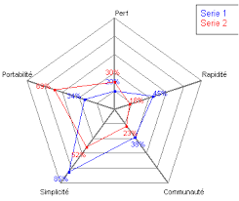

Figure : Graphe en Radar

« Graphique en radar, également appelé graphique polaire, diagramme en étoile, diagramme de Kiviat en raison de son apparence, montre des données multidimensionnelles sous la forme d'un graphique à deux dimensions de plus de trois variables représentées sur l'axe à partir du même point. Les graphiques en radar sont conçus pour tracer une ou plusieurs séries de valeurs plus variables quantitatives communes multiples en fournissant un axe pour chaque variable, disposés radialement rayons équiangles, appelé rayon, autour d'un point central, qui donne l'intrigue un aspect semblable à une étoile et l'origine du nom de ce complot. Les graphiques en radar sont un moyen utile d'examiner plusieurs facteurs différents, tous associés à un article. »

1. **La vue détaillée :** elle varie selon le type d’affichage, c’est une représentation détaillée des informations dans laquelle on a utilisé les mêmes graphes cités en dessus.

# Chapitre 2 : La conception

Dans ce chapitre, nous aborderons les déférentes étapes dont nous sommes passés afin de concevoir notre application « TeachEval » qu’on résume en :

* Analyse de la problématique
* Découpage modulaire
* Conception de fichier de données
* Conception du fonctionnement de l’application

## Analyse de la problématique :

L’évaluation de l’enseignement par les étudiants est une activité nécessaire afin d’améliorer le rendement des enseignements et découvrir les points faibles afin de les améliorer. A l’ESI cette démarche se faisait autrefois à l’aide de formulaires imprimés que les professeurs distribuaient pour les étudiants. Dernièrement on a généralisé cette démarche a l’aide des formulaires web. Cependant on trouve que cette démarche n’est pas encore très efficace car :

* Comme il y a plus d’une centaine de cours par semestre cela donne plus de 200 fichiers Excel à répertorier, à stoker et à exploiter. Cela représente une masse travail énorme. Et s’il faut systématiser ce travail, sa pérennité est vraiment problématique.
* La représentation sous forme d’histogrammes ne nous semble pas la plus appropriée.
* Les questions sont figées et identiques pour tous les cours
* Il est difficile de voir l’évolution d’un cours d’une année à l’autre
* La notion des compétences acquises n’est pas du tout visible.

C’est là où réside la tâche de notre application qui s’avère d’un potentiel considérable, et qui, dans le cas de sa mise à disposition de l’école, pourrait aider à des résultats plus significatifs et aider à la prise de décision.

En principe, le fonctionnement de l’application sera comme suit :

* Lancer un sondage sur MOODLE pour une durée déterminée.
* Récupérer un fichier EXCEL depuis MOODLE par module.
* Importer ce fichier et le stocker dans un fichier de données.
* Traiter les données et les afficher selon plusieurs graphes représentatifs.

1. **Les acteurs :**

➢ Gérant/Administrateur : Le gérant de l’application est muni d’un compte de type « administrateur ». Il est chargé de l’ajout, suppression des utilisateurs et de tout ce qui : « Gestion de comptes », il est le responsable du lancement du sondage, et de sa gestion. Par défaut, il y a un compte administrateur créé au premier lancement, néanmoins on peut en créer plusieurs autres.

➢ Utilisateur : un utilisateur simple peut être un étudiant ayant la possibilité de consulter les résultats du sondage, ou bien un fonctionnaire de la direction des études, ou de la direction générale, comme il peut être un enseignant qui peut consulter les résultats concernant ses modules. Un système de hiérarchisation est mis en place : En effet, une personne disposant d’un compte DE ou DG peut visualiser les résultats de toutes les manières possibles (DE, DG ou Professeur). Cependant, une personne disposant d’un compte « Professeur » ou « Etudiant » ne peut voir les données qu’avec le filtre d’affichage correspondant à son type de compte. De plus, un utilisateur, peu importe son type, n’a pas accès aux informations de l’administrateur et la gestion des comptes, des modules et des sondages.

➢ Invité : c’est un utilisateur ayant des droits limités, il peut consulter seulement une portion des résultats du sondage ainsi que les commentaires pour se faire une idée de ce que pensent les étudiants.

## Découpage systémique :

On a jugé que notre travail se décompose en deux parties (deux sous-systèmes)

* Moodle : c’est la plateforme sur laquelle on crée des sondages et où on les lance pour que les étudiants répondent aux questions qui peuvent être de 3 types : soit des questions fixes communes pour tous les modules ou bien des questions variables globales propres à un module donné et enfin des questions variables visant les compétences. Après que les étudiants aient remplis les sondages, on pourra les exporter sous forme de fichiers Excel qui seront ensuite injectés dans le second système qui est la partie Desktop.
* Partie desktop (TeachEval) : Une fois que l’administrateur a les fichiers Excel à disposition, il va faire en sorte d’importer ces derniers en utilisant la fonctionnalité d’importation de l’application pour les sauvegarder dans un fichier spécifique. A l’issue de cette opération, les utilisateurs peuvent se connecter à leurs comptes et se voient alors afficher des graphiques représentatifs.

Pour être plus clair voici le schéma global des systèmes utilisés :

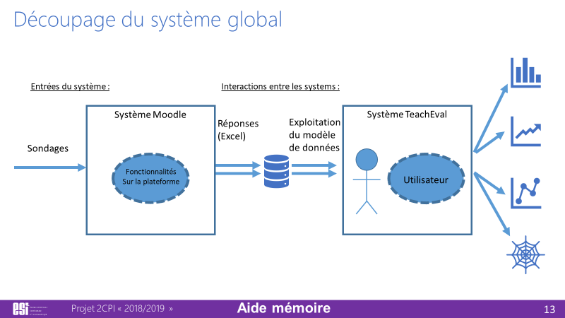

Figure : Décomposition systémique

1. Fonctionnalités**:**

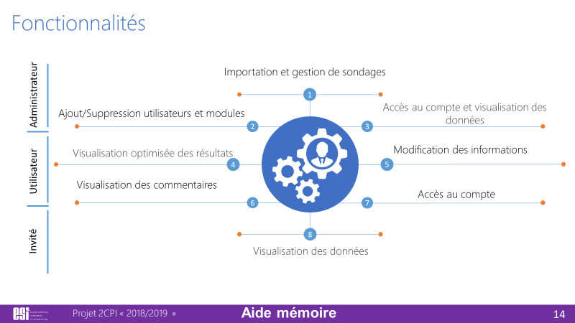

Figure : Shémas des fonctionnalités

## Découpage modulaire :

Lorsque l’on voit autour de nous des entités et des mécanismes assez complexes, nous nous posons la question du comment ils ont été construits ?

En effet, lorsqu'un problème est simple, il n'y a pas de difficulté particulière à le résoudre, mais dès qu’il augmente en complexité une approche modulaire s’impose sinon son coût de réalisation devient très élevé surtout en temps. C’est ce principe que nous adopterons pour construire notre solution informatique

Globalement, la modularité qui est la base de la programmation structurée consiste tout simplement à découper notre problème en un ensemble de modules en les regroupant on trouve une solution simple à un problème parfois très complexe.

Pour le découpage modulaire il a été effectué après des analyses et une étude précise de la problématique, en étant un logiciel de visualisation des résultats de l’évaluation de l’enseignement par les étudiants notre application disposera d’une page d’accueil qui sera commune pour les trois différents acteurs (Administrateur, utilisateur et invité) comme indiqué dans le schéma suivant :

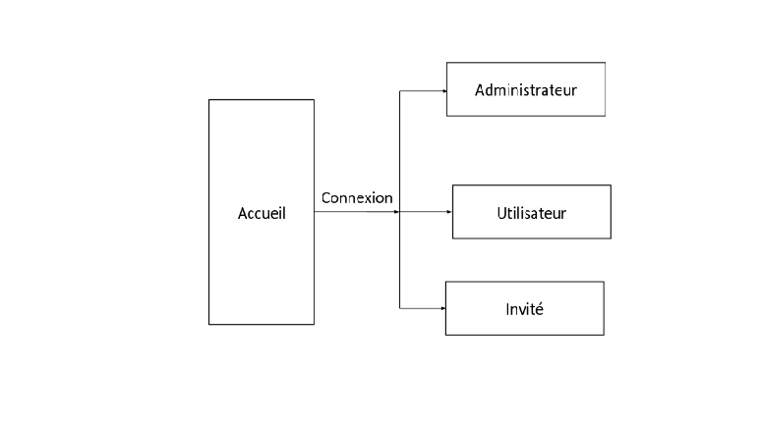

Figure : Schémas de connexion

* **Le module Se Connecter :**

**FONCTION**

Nom Utilisateur : Chaine

Booléen

Se Connecter

Mot de passe : Chaine

**Rôle : La Fonction Se Connecter renvoie VRAI si les données de l’utilisateur en entrée concordent avec celles du fichier, FAUX sinon.**

Ce module permet à un utilisateur de se connecter en entrant don nom d’utilisateur et son mot de passe.

* **Le module importer :**

**PROCEDURE**

Chemin Vers Le Fichier Excel : Chaine

Importer

Vers le fichier de données

**Rôle : Importe des données depuis un fichier Excel pour les structurer dans des fichiers propres a l’application**

Ce module permet à l’administrateur d’importer le fichier fourni par la plateforme Moodle après la fin du sondage lancé sachant que la plateforme fournit un fichier Excel et la figure suivante en montre un modèle :

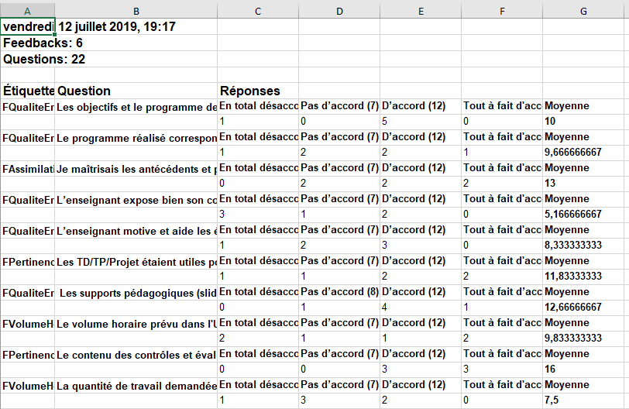

Figure : Format de fichier Excel

* **Le module AffichGraph :**

AffichGraph

Fic : Fichier

**Rôle : Permet d’afficher les graphes selon leur type**

* **Le module Ajout Utilisateur :**

EnregUtilisateur : Utilisateur

fichier de données

**AjoutUtilisateur**

Fichier de données

**SuppUtilisateur**

**Rôle : Supprime les comptes du fichier des utilisateurs**

**Rôle : Ajoute les comptes vers le fichier des utilisateurs**

* **Le module Supp Utilisateur :**

Fichier de données

EnregUtilisateur : Utilisateur

fichier de données

* **Le module Ajout Module :**

EnregModule : Module

fichier de données

Fichier de données

**AjoutModule**

**Rôle : Ajoute les modules vers le fichier des modules**

* **Le module Supp Module :**

EnregModule : Module

Fichier de données

fichier de données

**Supp Module**

**Rôle : Supprime les modules de fichier des modules**

## Conception du fonctionnement de notre application :

1. **Partie Moodle :**

Comme spécifié dans le cahier des charges, la plate-forme de l’apprentissage en ligne de l’école ESI sera utilisée pour la création des différents sondages, ainsi tout étudiant ayant accès à la plateforme pourra évaluer un ou plusieurs enseignements en répondant aux sondages,

En effet chaque année, une session est ouverte par semestre pendant une durée déterminée, après la fin de cette période les résultats sont fournis par la plate-forme sous formes de fichiers Excel (ayant une forme bien définie et fixe) qu’on exporte de Moodle, et qui nous servent comme sources de données de notre application qui traitera les fichiers qui sont les résultats des différentes évaluations et qui les représentera sous formes de graphes parlants et représentatifs. Comme le montre le schéma suivant :

Figure : Fonctionnement de la partie Moodle

Questionnaire sur Moodle

Résultats évaluation

Fichiers Excel

Evaluer

Exporter

Les questionnaires sont sur la plate-forme Moodle de l’école, les étudiants **évaluent** les différents enseignements, la plate-forme fournit les résultats, l’évaluateur les **exporte** sous forme de fichiers Excel.

Mais le fichier Excel doit être sous un format spécifié pour mettre en évidence la valeur ajoutée de notre projet par rapport a la notion de question fixe et question variable et biensur les compétence, pour cela il faut que sur la plateforme TICE, au moment de la création des question, manipuler les étiquettes de question comme suit :

* Une étiquette est une chaine de caractère sans espace.
* Une étiquette doit contenir le type de la question et la visée de la question.
* Pour le type de la question on utilise une lettre. Soit « F » pour fixe, soit « V » pour variable ou bien « C » pour Compétence.
* Pour la visée on a en principe 5 visée qui sont :
* Qualité de l’enseignement
* Assimilation des concepts
* Volume horaire
* Qualité des enseignants
* Pertinence des modules
* Chacune des visée est représenté dans l’étiquette comme suit
* Qualité de l’enseignement=QualitéEnseignement
* Assimilation des concepts=AssimilationConcept
* Volume horaire= Volumeoraire
* Qualité des enseignants= QualitéEnseignants
* Pertinence des modules=PertinenceModule
* L’étiquette est formé par concaténation de type et de la visée, Exemple : FVolumeHoraire

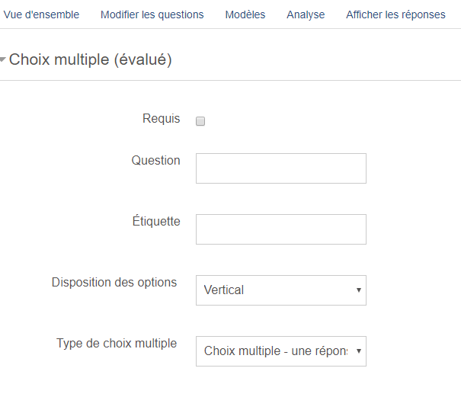

Figure :Insertion étiquette sur TICE

1. **Partie TeachEval :**

Notre application qui permet de représenter les résultats des évaluations de l’enseignement par les étudiants sous formes de différents types de graphes représentatifs traite les fichiers Excel fournis par la plate-forme moodle, ainsi chaque sondage effectué sur la plate-forme est sous forme d’un fichier Excel dont le modèle et les champs sont bien définis et fixes

Ainsi, l’application contribue à une bonne lecture et bonne analyse des résultats des évaluations en leur donnant un aspect représentatif grâce aux différents algorithmes de traitement des fichiers Excel et de remplissage des graphes en s’appuyant sur les données fournies par ces derniers.

Etant une application a trois interfaces, TeachEval est un meilleur moyen de contribuer à l’amélioration du traitement des avis des étudiants sur la qualité de la formation d’ingénieurs qu’ils reçoivent en mettant en valeur les différents indicateurs sur cette dernière. Et cela contrairement à la plate-forme Moodle qui fournit les résultats sous forme d’histogrammes plats qui ne sont pas les plus appropriés et qui présentent plusieurs inconvénients parmi lesquels :

* La difficulté de voir l’évolution d’un cours d’une année à l’autre
* Non visibilité de la notion des compétences acquises
* …etc

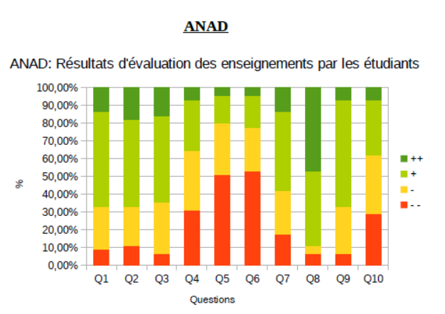

Figure : Les histogrammes fournis par la plateforme Moodle

Notre application représente quant-à-elle ces résultats en tenant compte de :

* Qui consulte les informations ? (Type de compte),
* Comment il souhaite visualiser les informations ? (Globalement, Dans les détails, En comparaison, Evolution).
* Dans le cas d’une évolution, il a la possibilité de choisir le nombre d’années à afficher.
* Dans le cas d’un professeur, il peut voir dans les détails quels points sont assimilés et lesquels ne le sont pas …

De plus, et comme spécifié dans le cahier des charges, une présentation des commentaires des étudiants est prise en compte par l’application, qui est un point important dans l’évaluation.

Ainsi l’analyse et la lecture des résultats seront plus intuitifs pour l’utilisateur ce qui lui offre une facilité à la prise de décision.

La figure suivante résume le processus :

Figure : Processus fonctionnement Application

Graphes représentatifs

Traitement

TeachEval

Importer

## Conception de fichier de données

### Qu’est-ce qu’un Fichier:

Un fichier [informatique](https://fr.wikipedia.org/wiki/Informatique) est au sens commun, une collection, un ensemble de données [numériques](https://fr.wikipedia.org/wiki/Num%C3%A9risation) réunies sous un même nom, enregistrées sur un support de stockage permanent, appelé [mémoire de masse](https://fr.wikipedia.org/wiki/M%C3%A9moire_de_masse), tel qu'un [disque dur](https://fr.wikipedia.org/wiki/Disque_dur), un [cédérom](https://fr.wikipedia.org/wiki/C%C3%A9d%C3%A9rom), une [mémoire flash](https://fr.wikipedia.org/wiki/M%C3%A9moire_flash) ou une bande magnétique, et manipulées comme une unité.[ (Wiley, 2010)]

Pour notre cas, on utilisera des fichiers sous format HFSQL.

HFSQL (HyperFileSQL) est un [moteur de base de données](https://fr.wikipedia.org/wiki/Moteur_de_base_de_donn%C3%A9es) lancé en 1988 (sous le nom de Hyper File) par la société française [PC SOFT](https://fr.wikipedia.org/wiki/PC_SOFT)[2](https://fr.wikipedia.org/wiki/HFSQL#cite_note-ebook-2) et incorporé en standard de l'[environnement de développement](https://fr.wikipedia.org/wiki/Environnement_de_d%C3%A9veloppement) [WinDev](https://fr.wikipedia.org/wiki/WinDev), du même auteur. Il est prévu pour être utilisé dans les logiciels créés avec WinDev[3](https://fr.wikipedia.org/wiki/HFSQL#cite_note-pcsoft-3), WebDev et [WinDev Mobile](https://fr.wikipedia.org/wiki/WinDev_Mobile), dans lesquels il peut être incorporé gratuitement. Il existe en version Locale, Réseau, Cluster, Client/Serveur (Windows et Linux), Cloud et Mobile[3](https://fr.wikipedia.org/wiki/HFSQL#cite_note-pcsoft-3), qui fonctionnent sur les [systèmes d'exploitation](https://fr.wikipedia.org/wiki/Syst%C3%A8mes_d%27exploitation) [Windows](https://fr.wikipedia.org/wiki/Windows), [Linux](https://fr.wikipedia.org/wiki/Linux)[3](https://fr.wikipedia.org/wiki/HFSQL#cite_note-pcsoft-3), [Mac OS](https://fr.wikipedia.org/wiki/Mac_OS), [iOS](https://fr.wikipedia.org/wiki/IOS_(Apple)) et [Android](https://fr.wikipedia.org/wiki/Android).[ (PCSOFT, s.d.)]

### La conception de notre modèle de données :

Après une bonne analyse de la problématique posée et étude des différents besoins à prendre en compte afin de mener à bien la réalisation de notre application, il s’est avéré que les fichiers devant figurer dans notre base de données sont les suivants :

* Pour ce qui est de la base de données principale, elle comporte les fichiers suivants

**« Sondages »** : c’est le fichier dont on va sauvegarder les différents sondages recueillis, en d’autre termes la où la fonction importer va organiser le fichier Excel.

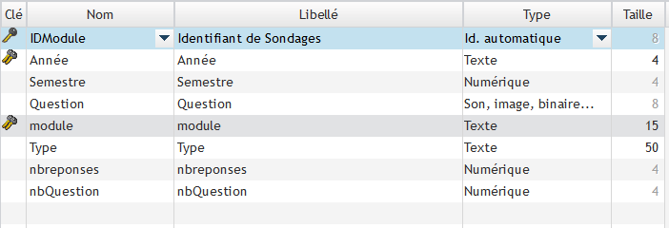

Figure :Fichier Sondages

* ***Année*** : référant l’année du sondage.
* ***Semestre*** : le semestre durant lequel le sondage a été effectué.
* ***Type :*** type du module : Mathématique, Informatique, Autre.
* ***Module :***attribut clé qui désigne le module pour lequel a été fait le sondage.
* ***NbReponses*:** qui est le nombre de réponses dans le sondage pour le module.
* ***NbQuestions :***qui est le nombre de questions dans le sondage pour le module.

« **Module** »: Contient la discription des differentss

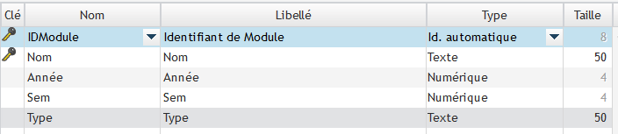

Figure : Fichier Module

* ***Nom*** : Le nom de module.
* ***Année***: Année de module. 1 pour 1CP, 2pour 2CP,3 pour 1CS, etc..
* ***Semestre*** : semestre 1 ou 2
* ***Type***: c’est le type de module, c’est-à-dire soit Mathématiques, Informatique ou autre.

**« NombreEtudiant » :** ce fichier va contenir le nombre d’étudiants selon les années

* ***Année :*** référant à l’année ou a été fait le sondage
* ***CP1 :*** nombre d’étudiants en 1ére année CP. « Entier »
* ***CP2 :*** nombre d’étudiants en 2ème année CP. « Entier »
* ***CS1 :*** nombre d’étudiants en 1ére année CS. « Entier »
* ***CS2 :*** nombre d’étudiants en 2ème année CS. « Entier »
* ***CS3 :*** nombre d’étudiants en 3ème année CS. « Entier »

**« Utilisateur »**: ce fichier v contenir les différentes informations relié aux utilisateurs



Figure :Fichier Utilisateur

* ***Nom :*** nom de l’utilisateur
* ***Prénom :*** prénom de l’utilisateur
* ***Login :*** nom d’utilisateur
* ***Mdp :*** mot de passe (qui est crypté dans la base de données puis décrypté lors de la vérification à la connexion).
* ***Email :*** email de l’utilisateur.
* ***Tel :*** numéro de téléphone.
* ***dateNaiss :*** date de naissance de l’utilisateur.
* ***Type :*** Admin/DG/DE/Professeur/Etudiant.

« **Module_Utilisateur** »  
 Effectue la liaison entre les deux fichiers Module et Utilisateur, afin de faire correspondre une liste de modules à chaque utilisateur. Dans le cas où l’utilisateur est un professeur ou un étudiant alors cette liste représente la liste des modules qu’il enseigne ou qu’il étudie. Dans le cas où c’est un membre de la DE ou de la DG alors cette liste représente les modules qu’il souhaite prendre en considération dans le cas où il choisit de voir les résultat en tant que professeur.

**« Référence » :** le fichier qui contient les références selon lesquels les calculs se feront

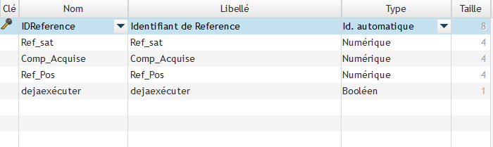

Figure : Fichier des références

* ***Ref sat :*** la référence de satisfaction, qui est un seuil, qu’on a fixé et qui peut être changé par l’administrateur, qui nous permet de calculer le taux de satisfaction
* ***Comp acquise :*** compétence acquise, qui est un seuil, qu’on a fixé et qui peut être changé par l’administrateur, qui nous permet de juger si la compétence concernée est acquise ou non.
* ***Ref pos :***.Référence d’avis positifs, qui est un seuil, qu’on a fixé et qui peut être changé par l’administrateur, qui nous permet de juger si un avis est positif ou non.

*Note : Pour en savoir plus sur les références, voir l’aide en ligne ou le manuel d’utilisation.*

**\*Pour ce qui est des structures utilisées (Code global) :**

* ***Réponse*** : c’est une structure de données dans laquelle on a mis les champs suivants :
* *Enonce :* l’énoncé de la question « une chaine de caractère fixe. »
* *Note :* qui représente la note attribuée à un choix « un entier »
* *Nombre de réponses :* qui est le nombre de personnes ayant choisi ce choix
* ***Question :*** c’est une structure de données dans laquelle on a mis les champs suivants :
* *Enonce :* l’énoncé de la question « une chaine de caractère fixe. »
* *Type :* qui représente le type de question « une chaine de caractère »
* *Choix :* qui est un tableau contentant les choix liés à une question
* *Visée :* la visée de la question (on a défini six visées) une chaine de caractère.
* ***Module :*** c’est une structure de données dans laquelle on a mis les champs suivants :
* *Table de questions :* c’est un tableau de questions qui concerne le module en question
* *Commentaire :* une table de commentaires

Ces structures sont déclarées de la façon suivante :

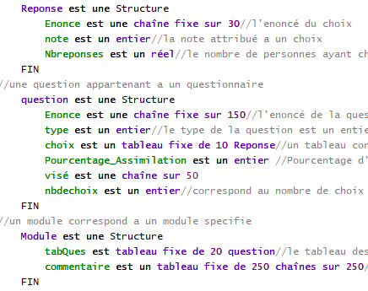

Figure : Structures Utilisées

# Réalisation :

Dans la partie réalisation, nous allons vous présenter les différents outils qui nous ont permis d’assurer toutes les fonctionnalités déjà précisées. Après cela, nous vous donnerons un aperçu général de notre application.

## Choix de la plateforme :

*TechEval* est une application Desktop, en effet ce choix a été exigé dans le cahier des charges, En dépit des avancées majeurs des technologies web, et cela en prenant en compte la robustesse des applications desktop et leur durée de vie qui est généralement longue, de plus leur sécurité n’est plus à prouver.

## Les outils et les langages utilisés :

**

Figure : Logo Windev

WinDevest un AGL (atelier de génie logiciel) qui est édité par une société française PC SOFT et destiné au développement d’applications (pour Windows et pour linux), il comporte un ensemble d’éditeurs (de fenêtre, de requête SQL, d’état, éditeur d’images, de code …)ses fichiers sont binaires, c’est la raison pour laquelle les différents fichiers d’un projet ne peuvent être ouverts qu’avec WinDev.

***Le WLangage****:*

 Est un langage de programmation apparu en 1992 avec WinDev, utilisé pour les outils de développement WinDev, WebDev, et WinDev Mobile il ne peut pas être utilisé par d’autres programmes ni manipulé qu’avec les outils de PC SOFT. Le WLangage est un langage de programmation procédurale mais qui permet de programmer e orienté objet c’est en fait un langage multi-paradigme.il contient des fonctions de haut niveau, et il permet de programmer en français anglais et en chinois, c’est un modèle de puissance, de facilité et d’intuitivité, c’est un langage de 5eme génération(L5G) c’est à dire que les ordres sont évolués, le code est rapide à écrire et très facile à relire, le codage et la maintenance s’en trouve considérablement améliorés .

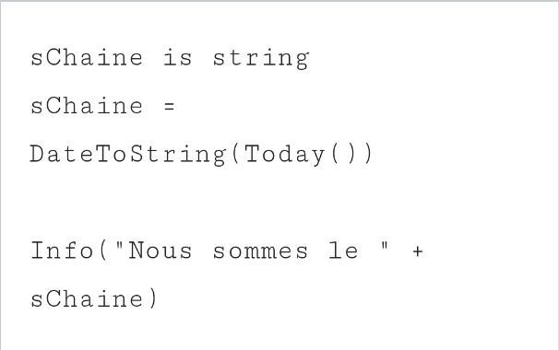

Figure : Sytaxe WLangage

***Adobe XD CC*** :

C’est un outil destiné au designers, permettant de concevoir les sites Web et les applications mobiles et d’élaborer leurs prototypes, il est développé et publié par Adobe Inc., et il est disponibles pour Windows, MacOs…, on l’a utilisé lors de la réalisation des pseudo-maquettes et du design de l’application d’une manière générale

* ***Adobe Illustrator*** :

C’est un logiciel de création graphique vectorielle développé et commercialisé par Adobe Systems. Etant un éditeur de graphiques vectoriels, il permet aux utilisateurs d'éditer et de composer des graphiques vectoriels de façon interactive sur un ordinateur et d’ensuite les enregistrer sous plusieurs formats graphiques vectoriels populaires, tels que EPS, PDF, WMF, SVG, ou VML. On l'utilise pour la création du logo de notre application

* ***Gantt Project :***

******Gantt Project est un logiciel écrit en java, il est utilisé dans la gestion du projet, permettant ainsi de repartir les taches sur les membres de l’équipe et de définir une sorte d’emplois de temps pour chacun, en lui attribuant une tache spécifique, il est utilisé sur divers systèmes d’exploitation (Windows, MacOs…), il permet aussi d’éditer un diagramme de Gantt pour visualiser dans le temps les diverses tâches et de représenter graphiquement l’avancement du projet

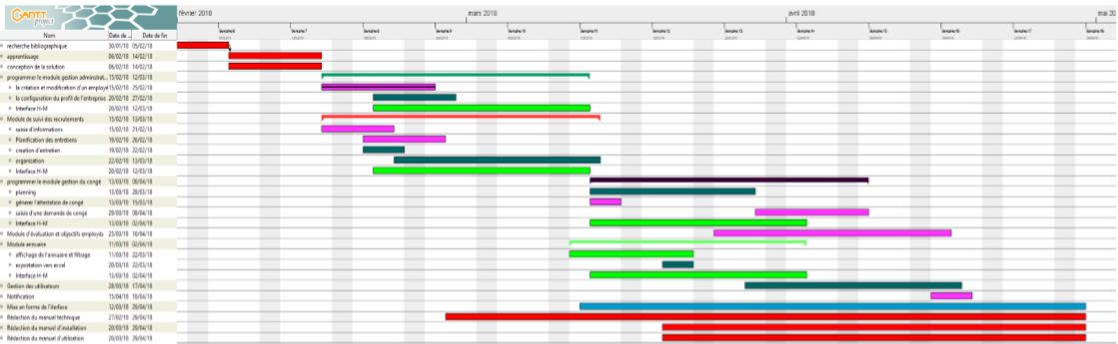

**Help&web :**

Help& web est un des logiciels de construction de fichier d’aide, il permet aussi de générer la documentation, avec lui on produit des aides htmlhelp, des documents PDF, il permet aussi de créer des sites WEB et des blogs conformes, ainsi des fichiers HLP, et des documents MS-WORD (fichiers RTF), en effet il produit des fichiers avec diverses extensions, on l’a choisi parmi plusieurs logiciels similaires du fait qu’il est gratuit, et facile à manipuler…

Conclusion :

En conclusion et pour clôturer ce travail qui était certainement l’une des expériences les plus enrichissantes que l’on ait vécu au cours de notre cursus jusqu’à présent et qui nous a apporté le plus de connaissances, nous allons récapituler le chemin parcouru lors des derniers mois et les compétences que nous avons acquises grâce à ce projet.

A travers l’application TeachEval nous avons essayé de répondre aux exigences du cahier des charges, nous avons commencé grâce aux consignes des encadreurs par une analyse générale du problème posé afin d’établir l’état de l’art, puis nous avons passé à l’apprentissage des outils de programmation et de travail, après avoir élaboré un planning.

Ce projet nous a permis de découvrir beaucoup de nouvelles notions comme la BDD ou nous avons pu manipuler des fichiers contenant un volume très grand d’informations, nous avons eu aussi l’occasion d’apprendre le Wlangage qui est un langage simple et très facile à apprendre ce qui nous a motivé à achever le travail, nous avons aussi réussi à approfondir nos connaissances dans le développement des applications Desktop tout en appliquant les notions de la programmation procédurale, en plus de travailler dans un délai limité,

En plus de l’aspect technique, nous avons aussi appris de nouvelles choses sur l’aspect relationnel, en effet nous avons appris durant ce projet à travailler en équipe, à s’organiser et de s’échanger les avis et les idées les uns auprès des autres, ainsi de critiquer et de défendre ses idées, tout en gardant le respect mutuel entre les membres de l’équipe.

# Perspectives :

Après avoir réalisé les fonctionnalités de ce projet tel qu’elles sont demandées, on a répondu à la problématique posée qui est la représentation des données et leurs bonnes exploitations. Maintenant on peut penser a des améliorations qu’on peut faire sur ce projet.

La perspective qui nous vient à l’esprit c’est de pouvoir créer les questionnaires a travers cette application sans passer par Moodle et cela parce qu’on a vu qu’on passait trop de temps sur Moodle et pendant l’importation de fichier Excel, de plus si celui qui crée le questionnaire ne respectent pas le formalisme donnée ca va donner et générer des problèmes délicats. De plus on pourra lancer l’application sur le web afin de viser plus de personnes car pour l’instant notre application est monoposte.

# Bibliographie

Descartes, R. (1637). *LE DISCOURS DE LA MÉTHODE.*

*help.qlik.com*. (s.d.).

*https://explorance.com/fr/products/blue/*. (s.d.).

*https://journals.openedition.org/rechercheformation/1387*. (s.d.).

*https://www.edrawsoft.com/fr/gauge-chart-maker.php*. (s.d.).

*LAROUSSE.* (s.d.).

*PCSOFT*. (s.d.).

Perrenoud. (1997).

Tufte, E. (1983 ). *The Visual Display of Quantitative Information, Cheshire, Connecticut, Graphics Press, 1983 (ISBN 0961392142), p. 13.* Cheshire, Connecticut: Graphics Press.

Wiley, J. (2010). *EInformation Storage and Management: Storing, Managing, and Protecting Digital Information, .*

*www.eval.com*. (s.d.).

* ***WinDev****:*